一、个人首次网上申报注册个人账户流程

登陆“人才引进申办系统”http://gzrsj.hrssgz.gov.cn/vsgzhr/Login_rcyjsb.aspx ，点“用户注册”，按照自己真实情况进行填写：
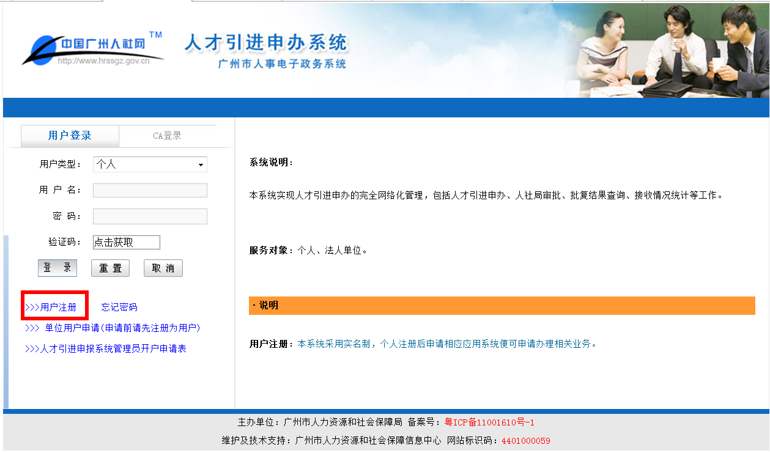
二、申报人才引进业务具体操作指南

个人成功注册后即可登录人才引进申报系统，填报个人申报信息，进行网上申报。

步骤1：以个人账户及密码登录，登录后点击“添加应用”，选择“人才引进申办系统”：

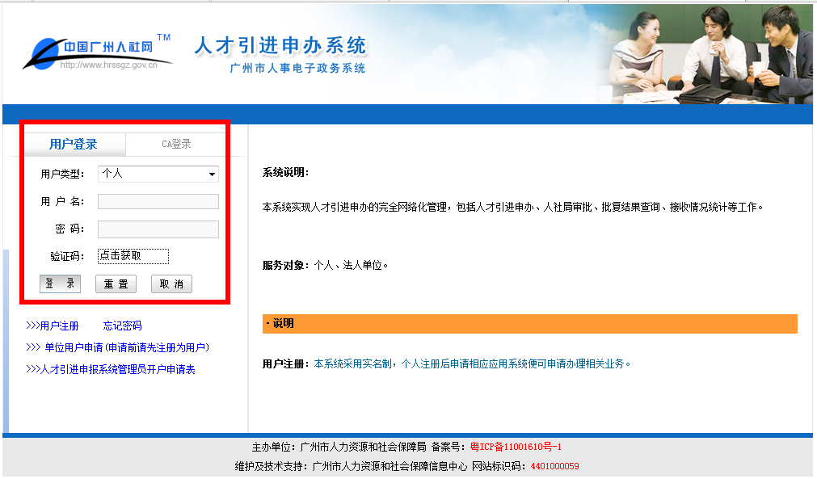

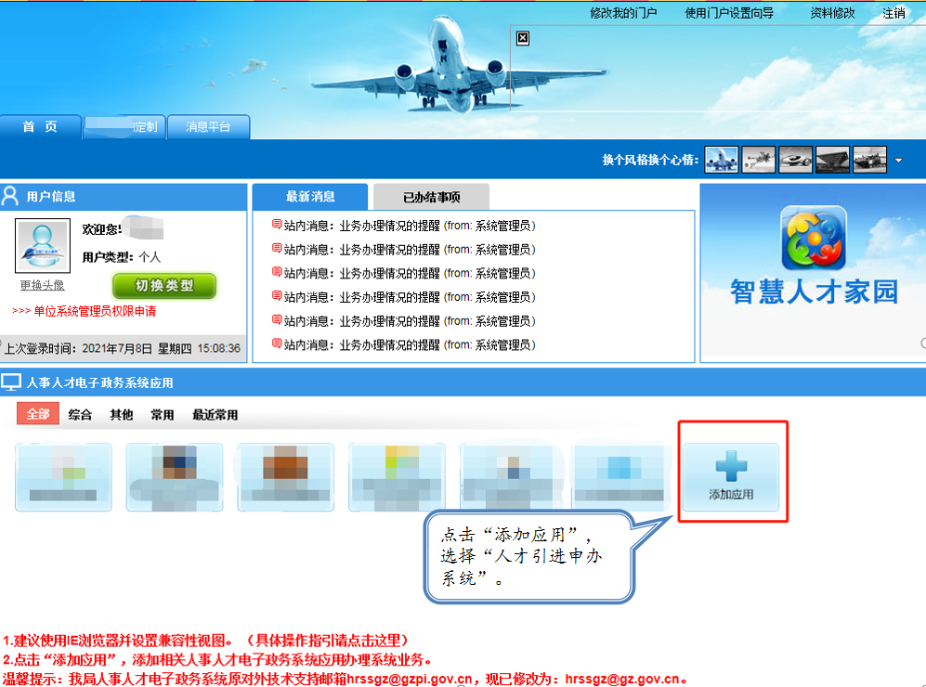

步骤2：点击“人才引进申办个人登记”进入人才引进信息登记界面，根据申报人的实际情况如实填写相关申报信息及上传申报资料的扫描件或图片：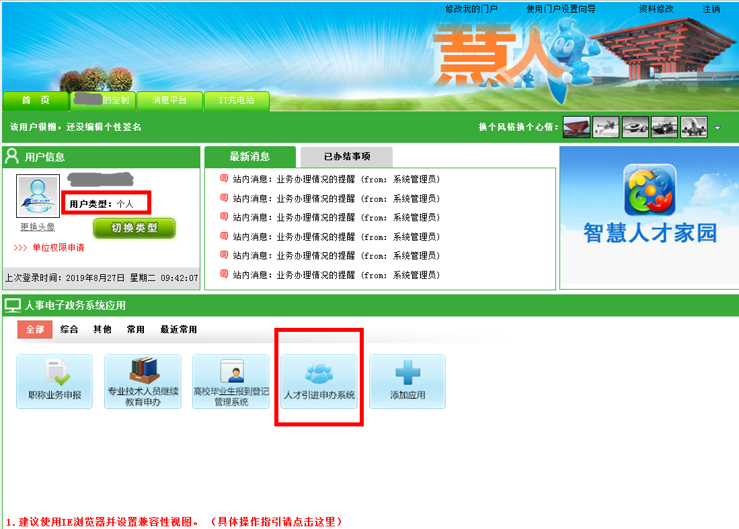

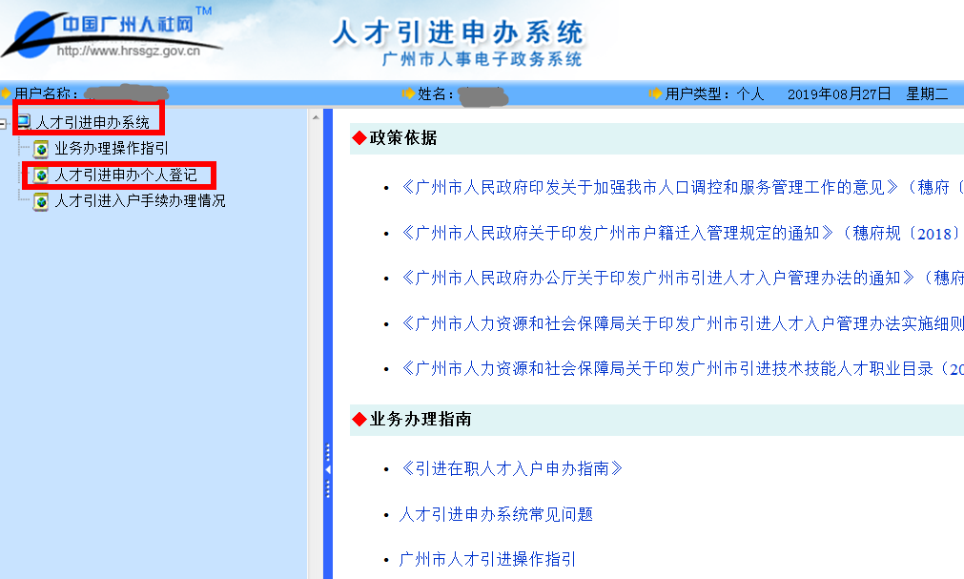

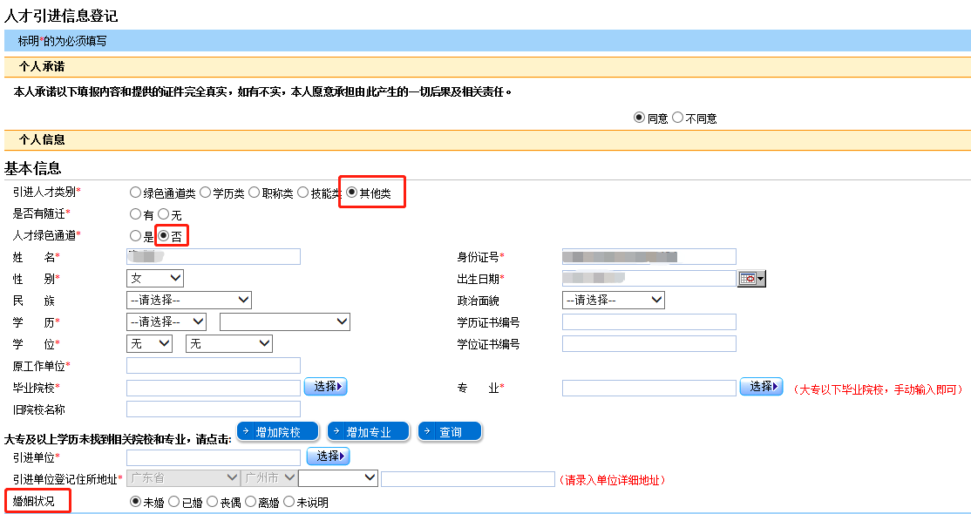
婚姻状态须如实填写
有提供学历、学位证书的，须按证书上的编号填写

填写上一个工作单位，如无，填写“无”
根据引进单位营业执照的注册地址信息填写

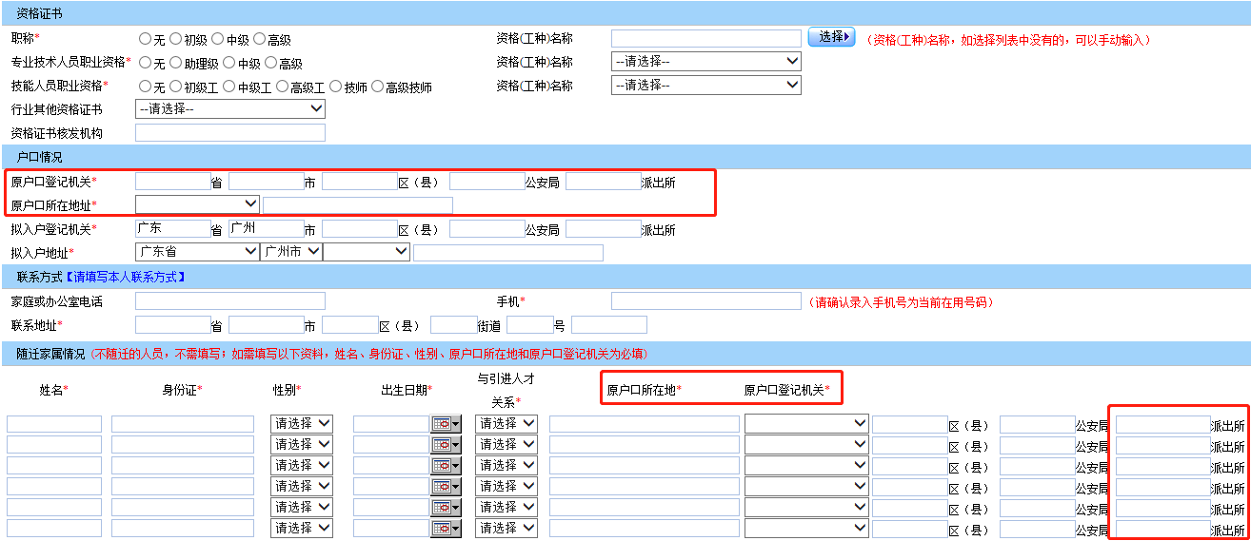
根据房产证或查册证明上的地址信息填写。
根据申报人户口本首页地址及盖章处填写
联系地址须完整详细填写
根据随迁人户口本首页地址及盖章处正确填写

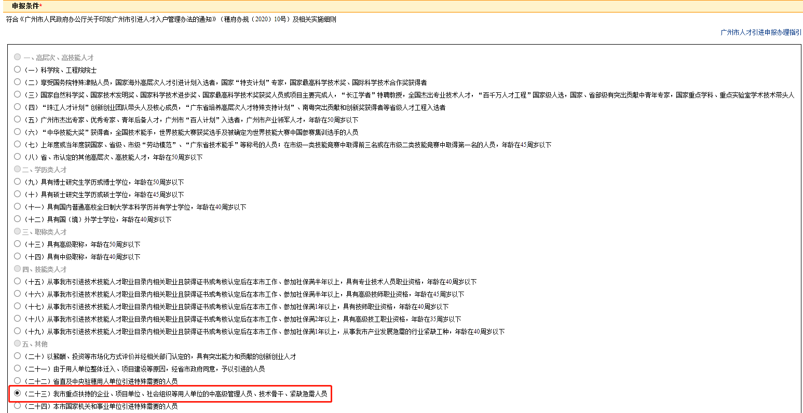
申报条件选择第（二十三）条
点击“上传附件”
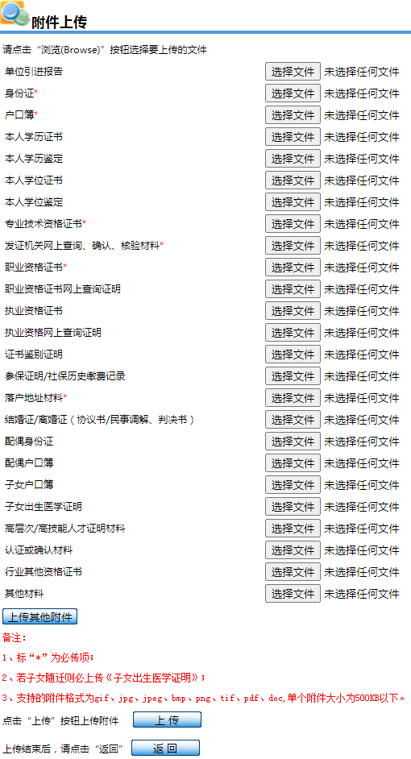
按照申报人所提供的纸质材料，对应类别命名好按顺序上传原件彩色的扫描件（或照片）。格式：JPG或PDF
图片大小≤500KB

步骤3：个人确认所填报资料无误，提交至用人单位后（用人单位暂不用确认提交），打印“广州市引进人才申报表”并签名盖手模。并根据《方案》要求提供相应申报材料，由企业统一交到企业所属镇街（民科园）。
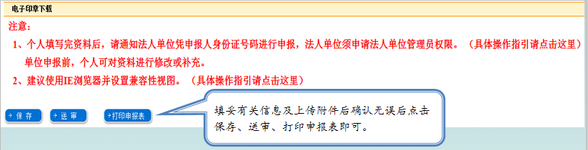
步骤4：待各镇街（民科园）、区科工商信局、区人社局审核通过后，由镇街（民科园）通知企业经办人，将符合条件人员的网上申报材料（使用该单位“用人单位”账号）提交到“广州市白云区人力资源社会保障局”审核。
步骤5：网上公示。
步骤6：公布、核发电子入户信息卡。
步骤7：登陆个人账号下载电子版入户信息卡，并打印。
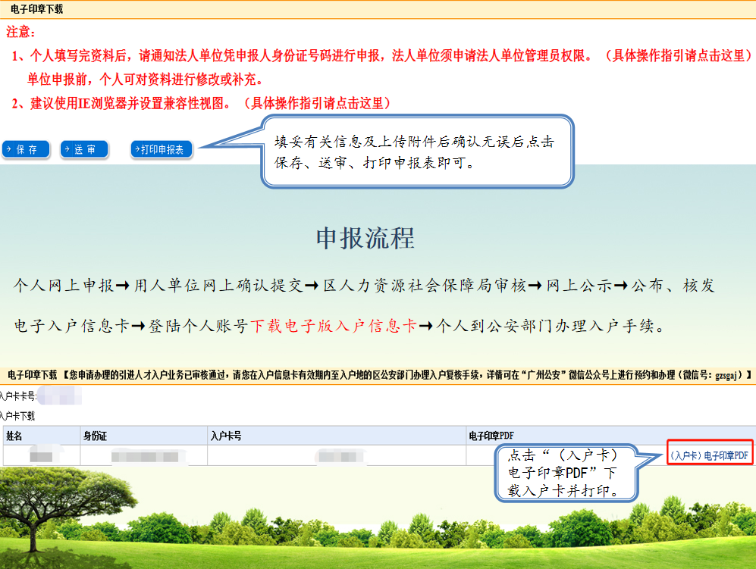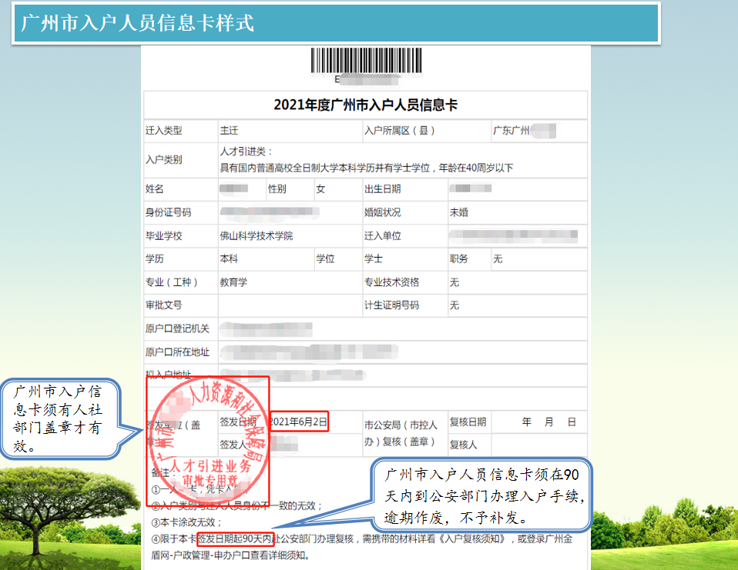
步骤8：个人登陆微信“广州公安”预约到公安部门办理入户手续
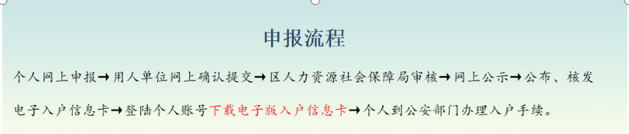

联系方式：
地址：广州市白云区景泰街道白云大道南118号广州市白云区人力资源和社会保障局综合服务大厅7楼1-2号窗口
电话：020-86555114
邮箱：rlzx@by.gov.cn

